№1.3

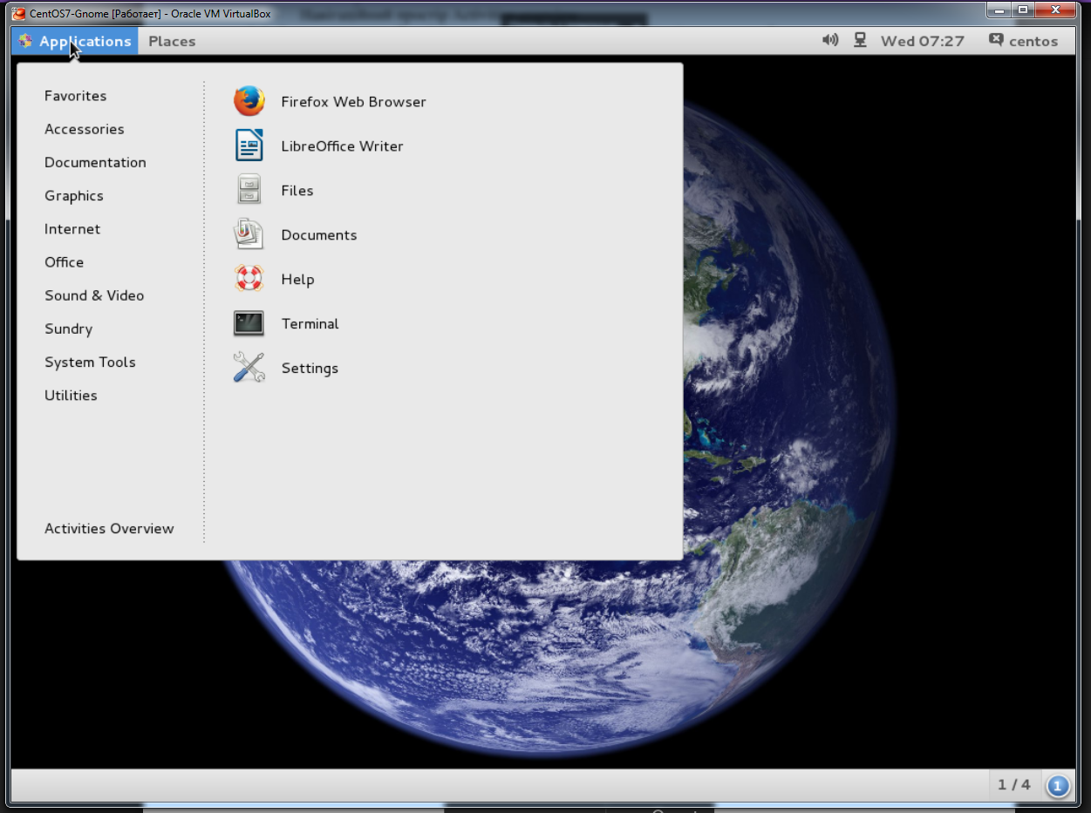

Надає доступ до всіх програмам на ПК.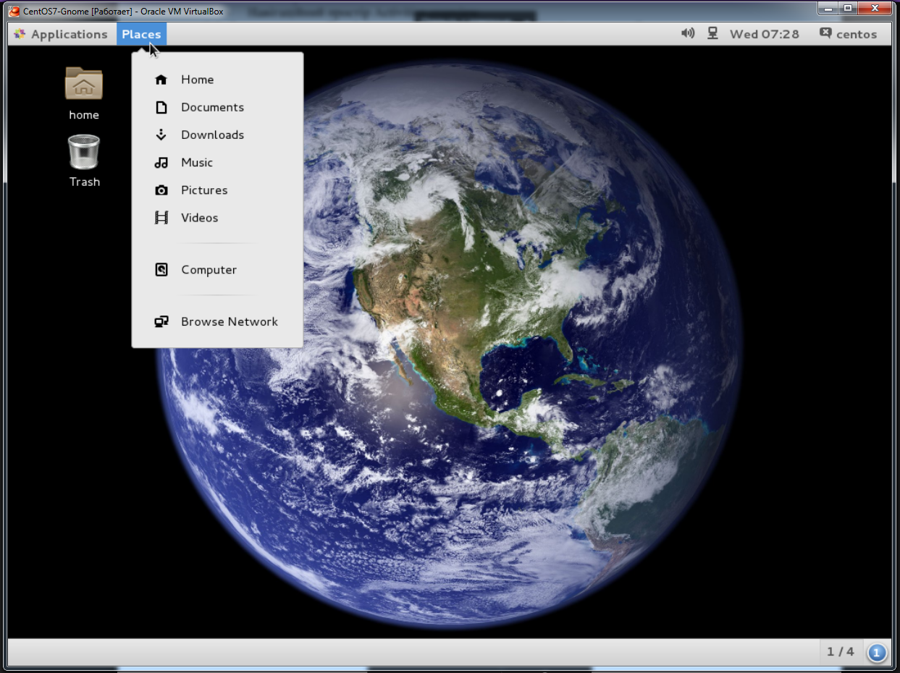

Провідник, який надає доступ до файлів на ПК.

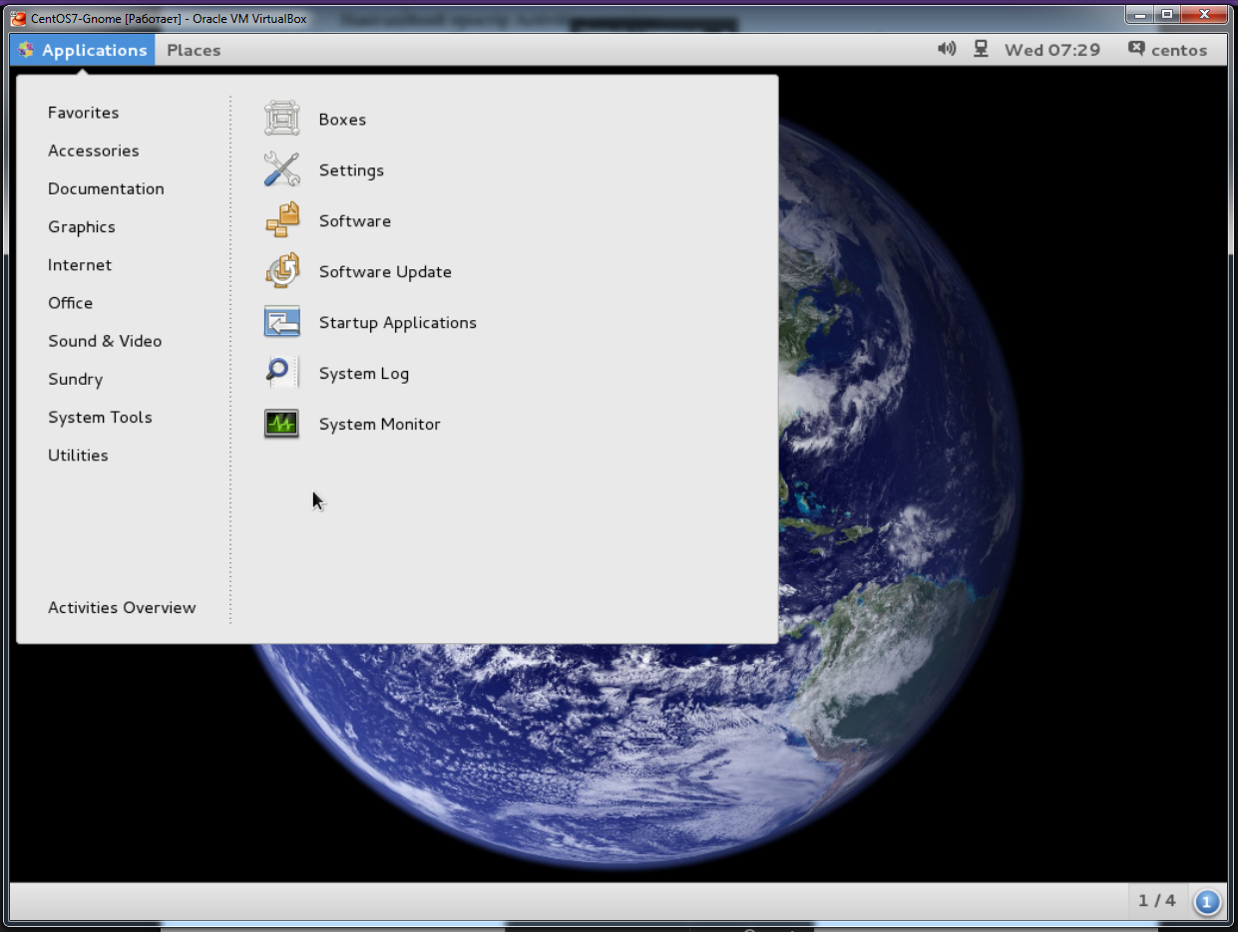Основні налаштування ПК.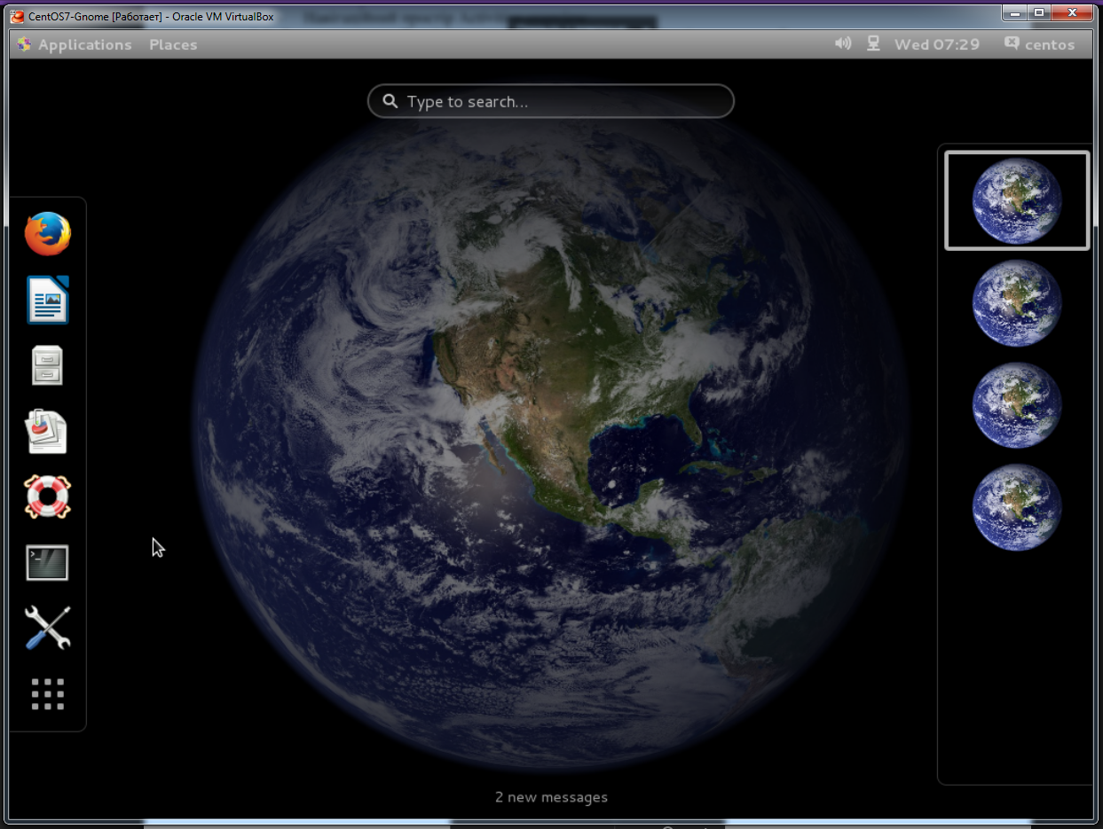

Швидкий доступ до програм, налаштувань та робочих столів.

№1.4

Запуск програм через панель швидкого доступу

Контрольні запитання